东 南 大 学
《国家级大学生创新创业训练计划项目》
中 期 检 查 表

学院名称：计软智学院 项目编号：202510286066
项目名称 | 面向LoRa设备的连续双帧射频指纹提取与识别技术
学生负责人 | 曹睿 | 指导教师 | 吴文甲
- 项目进展状况小结：
自2024年10月立项以来，项目已实施12个月。期间，项目组围绕射频指纹设备识别与LoRa物理层信号预处理开展了系统性研究，完成了LoRa信号的数据采集与预处理方案设计与实现。在前期基于连续双帧相位差分特征提取与分类的方案基础上，进一步构建并比较了多种射频指纹识别模型，涵盖多种特征提取方法、机器学习分类算法及深度学习模型。研究重点评估了在连续双帧条件下各类算法的识别准确率、鲁棒性与计算成本。结果表明，相较于单帧输入及基线方案，后期基于连续双帧的部分分类方法在准确率和鲁棒性方面均实现显著提升。并且，项目组开展了系统的实验验证与结果分析，将总结并形成了一套适用于多种应用场景、兼顾识别精度与算法效率的完整方案，并充分验证所提出模型与方法的有效性和可行性。
1.1 基于连续双帧的射频指纹识别方案
（1）数据采集与识别方案：
采用 USRP N210 作为信号接收设备，使用 GNU Radio 进行原始 I/Q 射频信号采集。从中解析出 LoRa 帧的前导码、载波频偏（CFO）等信号数据，并将这些信号数据以帧为单位进行存储。在此基础上完成帧同步和CFO估计，提取连续双帧信号下的CFO特征用于KNN分类。
设备识别方法框架如图1所示：
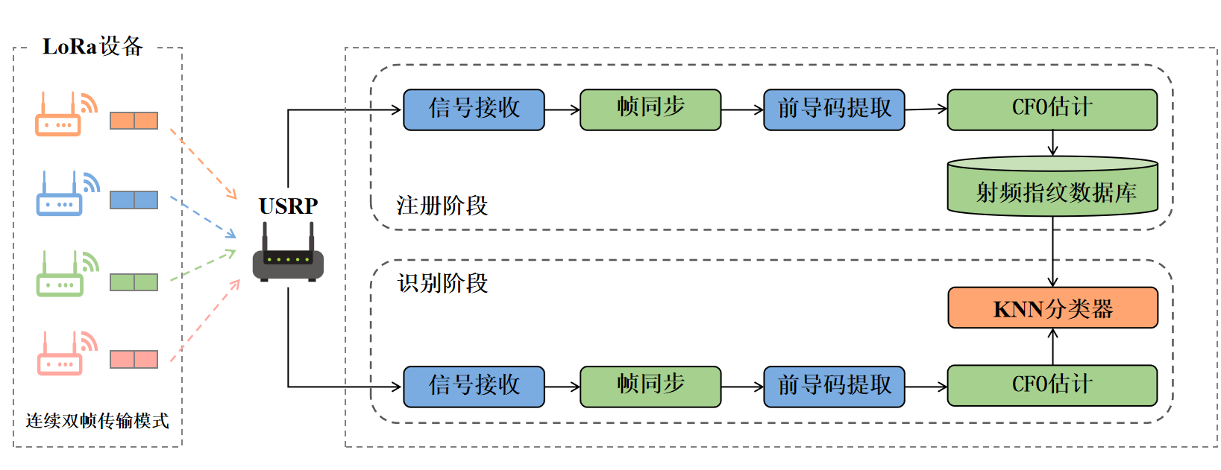
图1连续双帧信号下的cfo+Knn框架
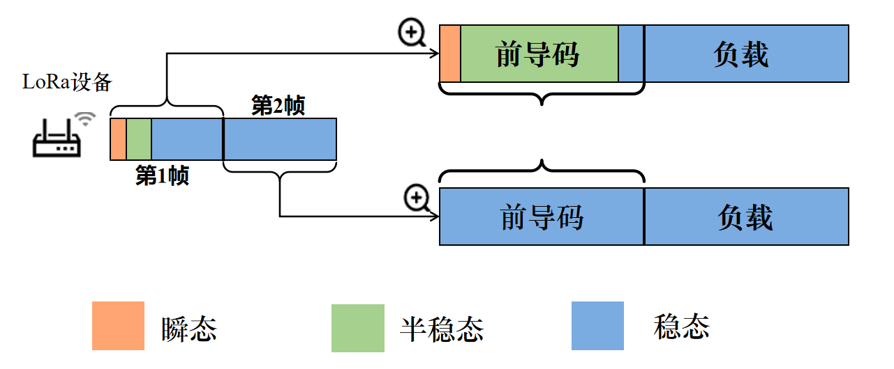
图2 连续双帧的示意图
（2）实验结果与对比：
我们已完成18台型号为RA01-SC、搭载LLCC68芯片的设备，8台型号为Heltec LoRa32、搭载SX1262芯片的设备，以及15台型号为Heltec Cube Cell、搭载SX1262芯片的设备的数据采集并进行实验，终端设备实物如图3所示：
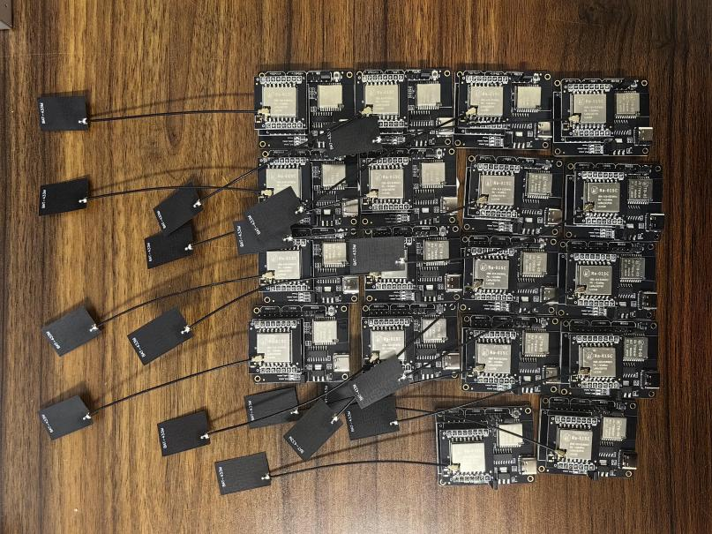
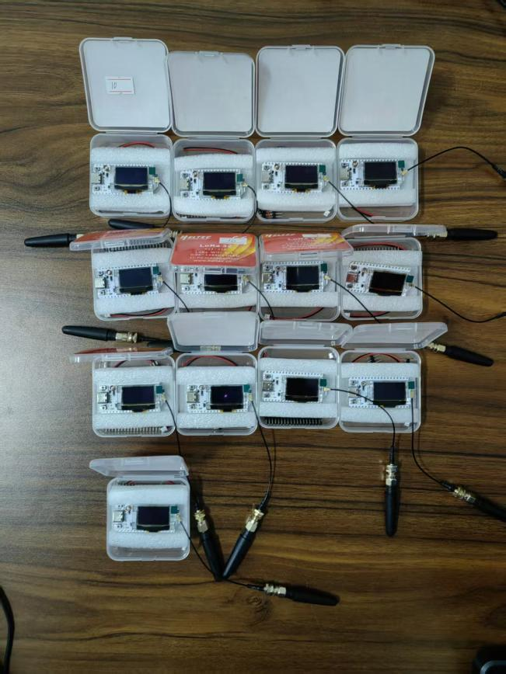
图3 本项目用到的部分LoRa设备
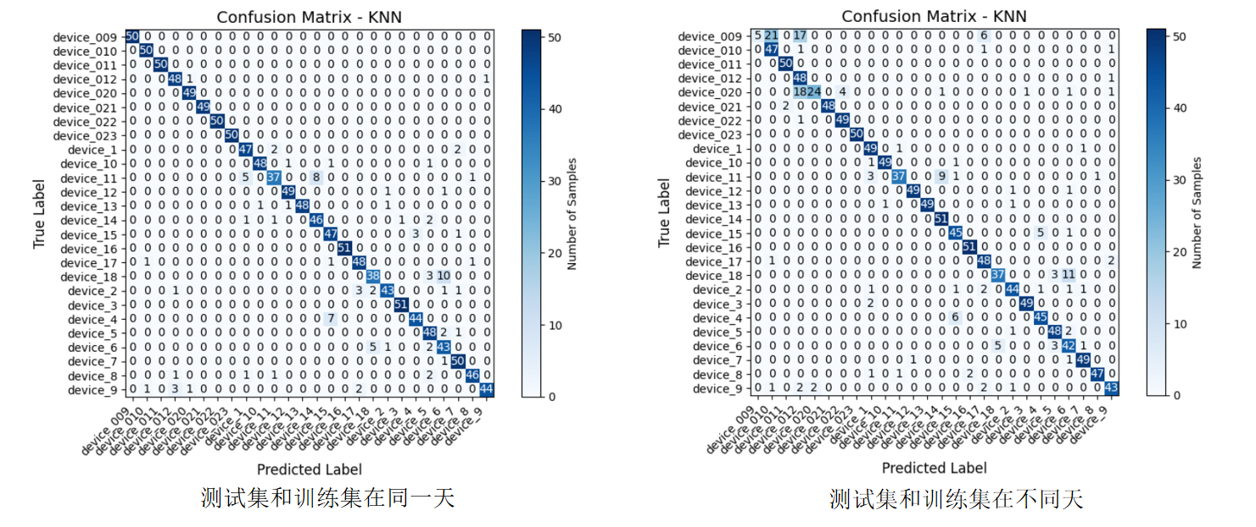
图4 cfo+Knn方案下26台设备的识别结果
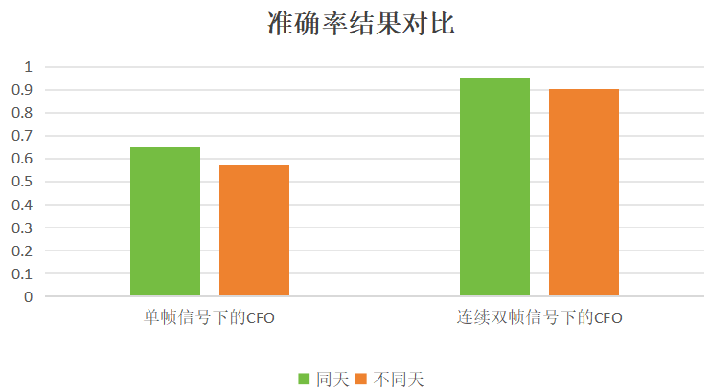
图5 单帧信号和连续双帧信号下提取CFO特征用于设备识别结果比对
1.2多种特征提取和分类算法结果比较
在本阶段的项目中，我们系统性地尝试了多种特征组合与预处理策略，并结合 XGBoost、Random Forest、SVM 和 KNN 四种常见的机器学习分类模型，对基于无线信号（如相位、CFO、RSSI、IQ 等）提取的设备指纹进行识别分类。实验覆盖了“同一天”与“不同天”两个场景，以检验算法的稳定性与跨时间泛化能力。整体上，实验表明连续双帧信号下的CFO 特征在区分设备上具有极高的判别力，其在 KNN 中的单独使用达到了 99.8%（同一天） 和 93%（不同天）的最高识别准确率。同时，当将双帧相位差分与 CFO 结合使用时，在 XGBoost 和 Random Forest 中也可达到接近 99% 的准确率，显示出二者在特征互补性方面的良好表现。此外，RSSI 和 IQ 等基础特征组合也展现出中等水平的分类性能，而 STFT 和 EMD 等高级处理手段提升有限，甚至在部分模型中表现不佳，可能受到维度增加与噪声干扰的影响。完整结果见表1和表2。
表1 训练集和测试集在同一天的识别结果
特征组合 | XGBoost | 随机森林 | SVM | KNN | 最大正确率
连续双帧差分相位+CFO（Base) | 63% | 83% | 85% | 61% | 85%
连续双帧差分相位+CFO均值 | 32% | 60% | 73% | 56% | 73%
只用CFO特征（连续双帧下的） | 99.3% | 99.3% | 49% | 99.8% | 99.8%
只用RSSI特征（连续双帧下的） | 71% | 70% | 67% | 72% | 72%
只用IQ特征（连续双帧下的） | 72% | 69% | 62% | 75% | 75%
只用单帧相位特征 | 27% | 28% | 24% | 26% | 28%
只用双帧相位特征 | 24% | 25% | 25% | 25% | 25%
双帧相位特征+CFO特征 | 99% | 98% | 37% | 41% | 99%
单帧相位特征+CFO特征 | 99% | 98% | 40% | 45% | 99%
Base+STFT | 67% | 68% | 12% | 13% | 68%
Base+EMD | 71% | 49% | 13% | 13% | 71%

表2 训练集和测试集在不同天的识别结果
特征组合 | XGBoost | 随机森林 | SVM | KNN | 最大正确率
连续双帧差分相位+CFO（Base) | 68% | 83% | 83% | 43% | 83%
连续双帧差分相位+CFO均值 | 43% | 74% | 66% | 42% | 74%
只用CFO特征（连续双帧下的） | 72% | 79% | 40% | 93% | 93%
只用RSSI特征（连续双帧下的） | 52% | 52% | 55% | 53% | 55%
只用IQ特征（连续双帧下的） | 49% | 50% | 52% | 52% | 52%
只用单帧相位特征 | 15% | 16% | 18% | 16% | 18%
只用双帧相位特征 | 13% | 13% | 15% | 14% | 15%
双帧相位特征+CFO特征 | 70% | 70% | 22% | 23% | 70%
单帧相位特征+CFO特征 | 71% | 73% | 25% | 25% | 73%
Base+STFT | 49% | 49% | 13% | 13% | 49%
Base+EMD | 45% | 39% | 12% | 12% | 45%

1.3 深度学习算法的复现
（1）DR-RFF：
DR-RFF（Disentangled Representation Learning for RF Fingerprint Extraction Under Unknown Channel Statistics在未知信道统计下进行射频指纹提取的解耦表示学习）针对深度学习射频指纹识别中易出现的信道过拟合与泛化性能不足问题，提出了一种基于解耦表示学习（Disentangled Representation Learning）的射频特征提取框架。该方法通过对抗训练将接收信号分解为设备相关的射频指纹特征与设备无关的信道背景分量，并利用特征重组与信号生成实现隐式数据增强，从而有效消除了信道特性对识别性能的影响，显著提升了模型在未知信道环境下的鲁棒性与泛化能力。
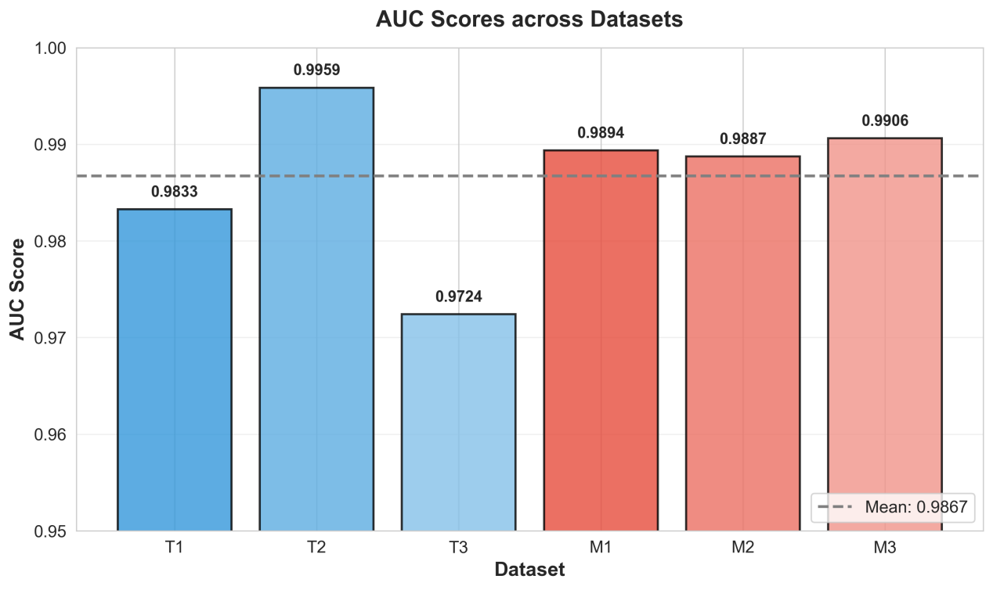
图6 在6个数据集上的AUC结果
（2）DeepCRF：
DeepCRF（DeepCRF: Deep Learning-Enhanced CSI-Based RF Fingerprinting for Channel-Resilient WiFi Device Identification一种面向信道鲁棒性的深度学习增强型基于CSI的WiFi设备射频指纹识别方法）提出了一种名为 DeepCRF 的深度学习增强型射频指纹识别框架，专门针对在复杂无线信道（包括非视距环境）下 WiFi 设备识别准确率下降的问题。该方法利用 CSI 中微小但稳定的硬件失真特征（micro-CSI）作为设备指纹，通过模型驱动的数据增强、监督对比学习和决策融合等策略，有效提升系统在不同信道条件下的鲁棒性和泛化能力。实验证明，DeepCRF 在 19 个商用 WiFi 设备上实现了平均识别准确率 99.53%，显著优于现有方法，展示出在实际应用中广泛部署的潜力。
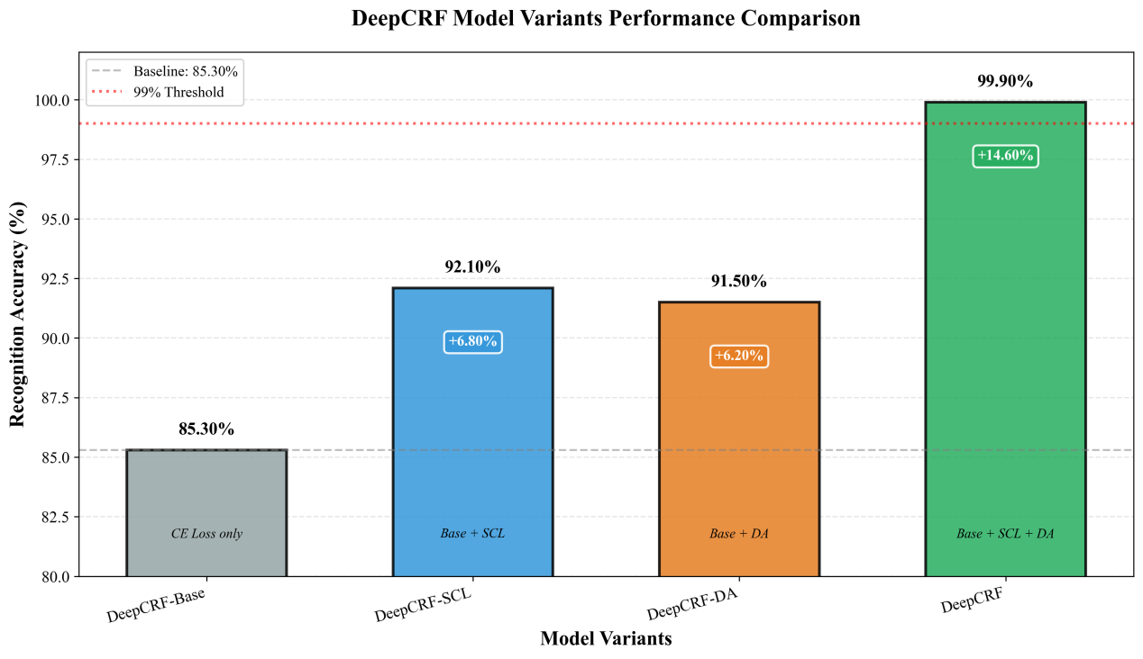
图7 DeepCRF消融实验对比图

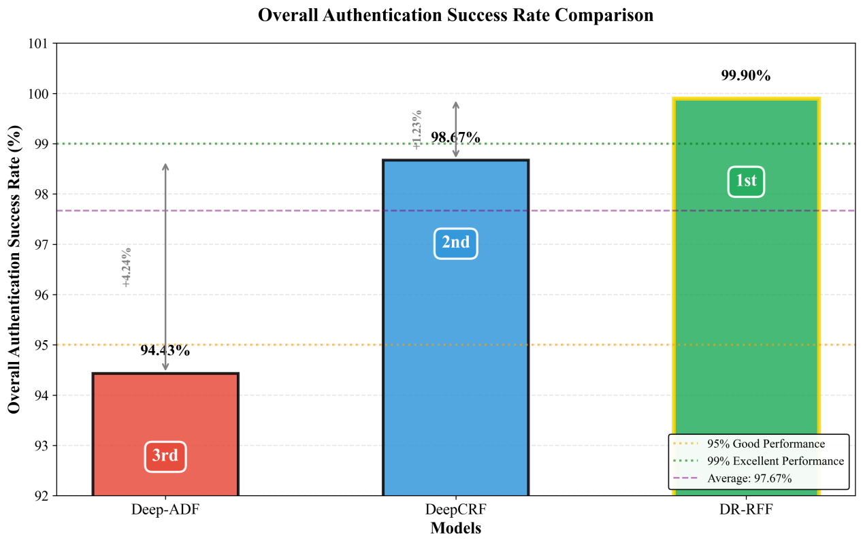
图8 深度学习的三种方案的成功率对比
- 项目存在的问题，及拟采取的解决方案
2.1 模型完善优化方案
（1）问题描述：
当前射频指纹识别模型尚未完成对非视距（NLoS）环境、低信噪比（SNR）条件、信道动态特性以及连续帧操作特征提取方面的系统性评估与测试，并且仍存在着一定程度上的鲁棒性与准确性不足的问题。
（2）解决方案：
1）数据采集优化方案
进行多环境、多场景数据扩充，在LoS与NLoS条件下进行充分的数据采集，特别注重不同材料障碍物（如混凝土墙、金属板、木质材料）对信号传播的影响。扩展信噪比范围测试（从16 dB降低至5 dB），详细记录不同SNR条件下的识别准确率变化，提高模型在极端低信噪比条件下的鲁棒性。收集来自多个不同设备、多位置、多时间段的数据，避免模型过拟合于特定环境或特定设备。
2）数据预处理优化方案
·数据增强
数据增强是提升模型泛化能力的关键手段。考虑到实际场景下信道条件千变万化、样本量有限，我们分别在 DeepCRF 和 DR-RFF 框架中引入了不同形式的增强方法：
模型启发式增强（Model-Inspired DA）：在 DeepCRF 中，通过将真实去噪 CSI 与仿真生成的多种信道模型（如 TGn Model B/C/D/F）以及不同 SNR 的加性噪声进行复合，构造出大量保持设备特征但变化信道条件的训练样本，实现对真实世界复杂信道环境的模拟学习。
解耦重组增强（Disentangled Shuffling）：在 DR-RFF 中，先将原始信号分解为设备相关 RFF 和设备无关背景信道信息，然后跨设备和背景进行随机组合生成全新样本。此策略避免直接依赖真实采集信道，实质上扩大了训练空间，使模型能更好地学习与信道无关的判别特征。
·背景噪音剔除
由于微弱的射频指纹极易被信道变化和环境噪声掩盖，有效的噪声剔除对模型性能至关重要。
滑动窗口去噪：针对 CSI 中的瞬时相位波动，采用滑动窗口或平均滤波方法降低短时噪声干扰，提升连续帧信号稳定性。
帧间差分强化特征：通过构造连续双帧的 CFO 差分特征，增强硬件指纹在时间上的稳定表现，抑制信道和背景波动的影响。
对抗式背景隔离：在 DR-RFF 中，背景提取器被训练为专门“删除”RFF 相关信息，从而输出纯净的背景信号，极大减少背景信息对指纹提取器的干扰。
2.2 实验规模扩大方案
（1）问题描述：
目前我们已完成18台型号为RA01-SC、搭载LLCC68芯片的设备，8台型号为Heltec LoRa32、搭载SX1262芯片的设备，以及15台型号为Heltec Cube Cell、搭载SX1262芯片的设备的数据采集并进行实验，初步验证了系统架构的可行性以及关键算法的有效性。但是对于整个研究，设备数量和规模上尚不达标，模型仍有不少待优化，且鲁棒性泛化性水平仍存在不足。
（2）解决方案：
我们计划引入更多型号（如RA02、RA08等）和更大量级（预估60台以上）的终端设备，以覆盖更大范围、更复杂环境下的数据采集任务。为更好的进行数据处理和模型结构问题查找和优化工作，以及为更之后的模型泛化性的提升做好基础。
我们预计的实验设备如下表所示：
表3 实验规模方案表
设别型号 | 芯片 | 数量
RA01-SC | LLCC68 | 18
Dragino SX127x Shield | SX127x | 10
Heltec LoRa32 | SX1262 | 15
Heltec Cube Cell | SX1262 | 15
Ebyte EoRa S3 | SX1268 | 10
2.3 泛化性水平提升方案
（1）问题描述：
当前的实验环境和实验设备具有一定的局限性，模型在面对新情况时泛化能力不足。当引入新的设备或环境变化时，往往需要对整个模型重新训练，不仅效率低下，也不适合在大规模设备数量和复杂多变的实际场景中部署与应用。
（2）解决方案：
为提升LoRa射频指纹识别模型在不同时间、设备、环境下的适应能力与鲁棒性，以及对于新设备，新环境下的泛化能力，我们提出以下方案：
1）增强抗遗忘能力
引入弹性权重保护（EWC）机制，避免新设备学习时覆盖原有知识。建立关键样本缓存库（Replay），每类设备保留代表性CFO与相位差分特征用于混合训练。
2）快速适应新设备/时间
采用局部微调机制，新样本仅更新分类器或Adapter模块，主干参数保持稳定。同时在推理阶段引入主模型+微调模型融合预测，提升新类识别的同时维持旧类准确性。
3）存储与计算优化
使用Attention-PCA对设备指纹进行压缩，仅保存关键特征主成分，减少内存与计算开销。结合样本选择策略，提升数据代表性与模型泛化能力。
三、指导教师意见：

签字： 日期
四、专家组结论及意见：

□ 优秀 □ 良好 □通过 □不通过

签字： 日期
注：表头及第一、第二栏由学生负责人填写。（可附页）

